## Función de transferencia de un controlador PID

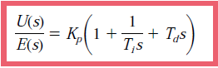

## Análisis de la respuesta transitoria y estacionaria

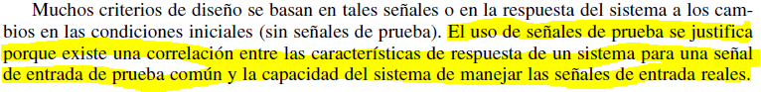



**NOTA**: Por ejemplo si el sistema estará sometido a entradas que varíen de forma gradual con el tiempo, una señal de prueba adecuada será una rampa mientras que si el mismo estará sometido a cambios repentinos de la entrada tal vez una entrada escalón sea una entrada de prueba más adecuada, etc.

La **respuesta de un sistema de control es la suma de la respuesta estacionaria** (cuando el tiempo tiende a infinito) **y la respuesta transitoria** (la respuesta hasta que se alcanza el estado estacionario del sistema)



## Estabilidad absoluta, relativa y error estado estacionario

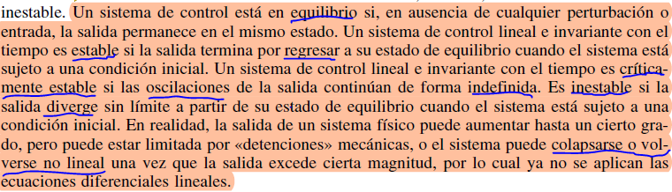

## Propiedad de los sistemas lineales e invariantes

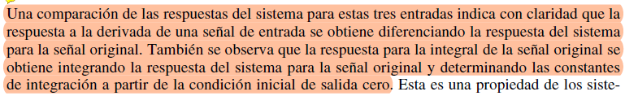

**NOTA**: La respuesta del sistema a una entrada que es la derivada de otra puede obtenerse por derivación de la respuesta a esta última entrada.

## Definiciones de las especificaciones de la respuesta transitoria

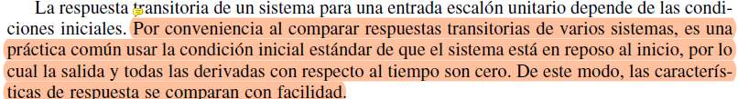

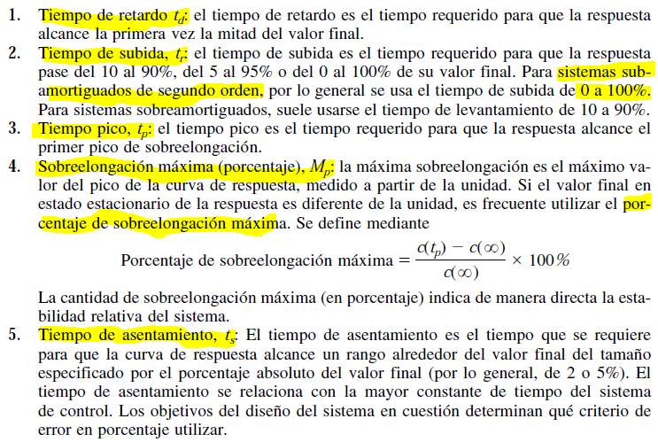

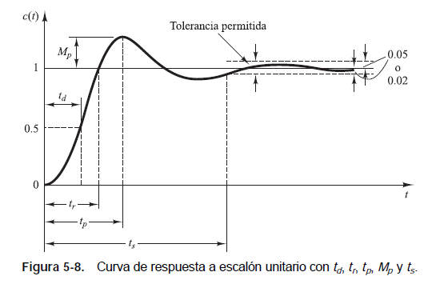

## Respuesta transitoria de un sistema de orden superior

Tenemos un sistema de control de lazo cerrado con la siguiente función de transferencia de orden superior



Que puede expresarse como



**NOTA**: La cual se considera que es una expresión racional impropia. Es decir con mayor orden del numerador que del denominador

Si todos los polos en lazo cerrado son reales y distintos, la forma de la respuesta en el plano complejo será:

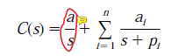

**NOTA**: Donde el primer término corresponde al polo en lazo cerrado introducido por la entrada, que es el valor de referencia del lazo de control (considerado un escalón unitario)

**NOTA**: La repuesta del sistema puede **aproximarse a partir de la respuesta de un sistema de orden inferior** si **se desprecian aquellos términos correspondientes a residuos de pequeño valor relativo** (que son aquellos correspondiente a polos lejanos del origen y a polos que se encuentran cercanos a ceros-lo cual es cierto si se lo analiza un poco)

Si en cambio hay polos complejos conjugados y polos reales distintos tendremos

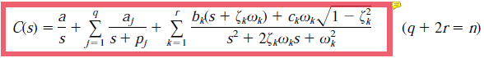

**NOTA**: son respectivamente el **doble de la parte real y la parte imaginaria** de los residuos (complejos conjugados) del par de polos complejos conjugados. Estos residuos son de la forma (que corresponde al residuo del polo conjugado) para que la expresión indicada sea correcta. Por otro lado los polos complejos conjugados son de la forma

Entonces la forma de la respuesta será:

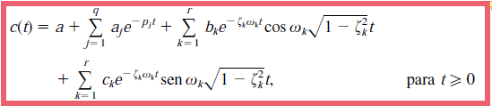

**NOTA**: Lo cual es correcto, no hace falta demostrarlo

## Análisis de la estabilidad en el plano complejo

Un sistema será **estable absolutamente si todos sus polos en lazo cerrado se encuentran en el semiplano izquierdo** del plano complejo. Es una propiedad del sistema (tal y como lo es la función de transferencia en lazo cerrado del sistema de control) y **no depende de la función de entrada al sistema**. En cambio los polos de la función de entrada no afectan a la estabilidad del sistema, **solo contribuyen a la respuesta en estado estacionario del sistema**

## Criterio de estabilidad de Routh

El criterio de estabilidad de Routh se aplica solamente **a ecuaciones polinomiales de coeficientes constantes reales con una cantidad finita de términos** y permite **determinar el número de raíces inestables** directamente a partir de los coeficientes de la ecuación.

1. Se expresa de la forma:



**NOTA**: Se eliminan las raíces nulas

1. Todo polinomio de coeficientes reales constantes puede factorizarse en términos de . La primera forma corresponde a raíces reales y la segunda a raíces complejas conjugadas. **Si el sistema es estable absolutamente**, las raíces reales serán negativas, las complejas conjugadas tendrán partes reales negativas y tendremos . **Entonces** al desarrollar el producto de los factores **se obtiene un polinomio solo con coeficientes positivos**.

Lo contrario no es necesariamente cierto. Pero es condición necesaria para la estabilidad absoluta que todos los coeficientes de la ecuación característica sean números positivos. Si son todos negativos basta con multiplicar por -1

1. El arreglo es de la forma:

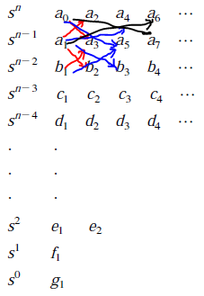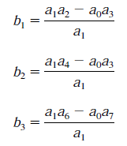

**NOTA**: Es como el determinante de segundo orden pero cambiando los signos

**NOTA**: El **array del arreglo de Routh es triangular**. Se puede **multiplicar una fila completa por una constante positiva** (importante que sea positiva gil y es evidente que si se vale dado que es como multiplicar el determinante por esa constante positiva o sea que no cambia el signo) para simplificar el cálculo sin alterar las conclusiones de estabilidad.

**NOTA**: **El número de cambio de signos en la primera columna indica el número de raíces con parte real positiva**. Entonces todas las raíces están en el semi-plano izquierdo ssi todos los coeficientes de la ecuación polinómica son positivos y en la primera columna del arreglo todos los coeficientes son positivos.

### Casos especiales

* 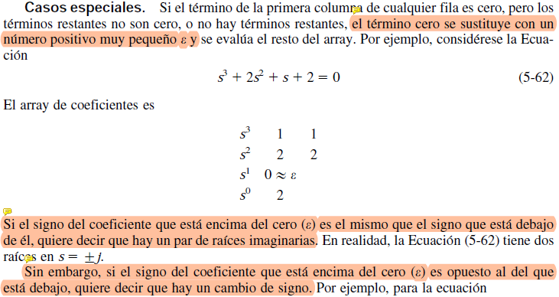

**NOTA**: Observar que signos opuestos de los números por encima y por debajo de se toma como un solo cambio de signo (una raíz con parte real positiva). Cuando no hay cambio de signo se toman como raíces imaginarias conjugadas.

* Cuando una **fila del arreglo está formada solo por ceros** esto indica la existencia de pares de **raíces de igual magnitud y radialmente opuestas en el plano s.** Para continuar con la evaluación del arreglo debe considerarse los coeficientes de la fila anterior para formar un **polinomio auxiliar** el que luego se **deriva** para obtener los coeficientes de la fila nula (los que se reemplazan por los obtenidos)



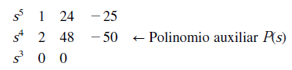



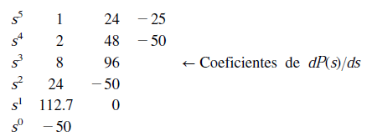

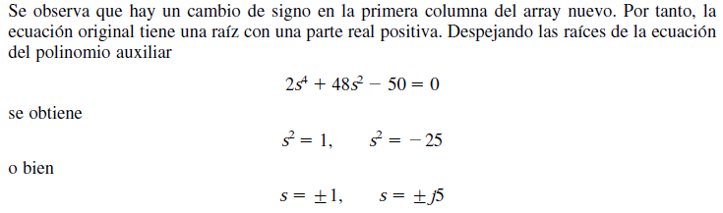

**NOTA**: Observar cómo se pueden obtener las raíces del polinomio auxiliar directamente.

## Estabilidad relativa



**NOTA**: A partir de esta transformación de coordenadas y la utilización del criterio se puede determinar la **cantidad de raíces a la derecha del eje imaginario del sistema transformado.**

## Construcción de los lugares de raíces

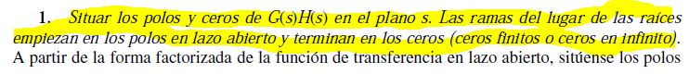

**NOTA**: Además los lugares de raíces son simétricos respecto del eje real



**NOTA**: Se elige un punto de prueba sobre el mismo y se tienen en cuenta solamente los polos y ceros reales en lazo abierto dado que **los complejos conjugados no afectan al lugar de raíces en el eje real**. Cuando **se cuenta a la derecha si la cantidad de polos y ceros es par o impar hay que contar a los ceros y polos repetidos tantas veces como su multiplicidad**. Si la cantidad **a la derecha del punto de prueba es impar** entonces el punto **forma parte del lugar de raíces** y no forma parte en caso contrario



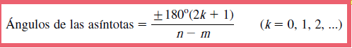

**NOTA**: Donde n es el número de polos en lazo abierto y m es el número de ceros en lazo abierto finitos

El punto de intersección de las asíntotas se obtiene como





# 

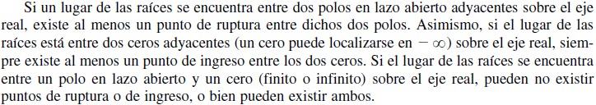

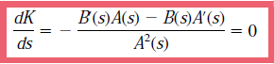

**NOTA**: Las raíces obtenidas serán puntos de ruptura si corresponden si se encuentran en el lugar de raíces y los valores de K correspondientes son positivos.



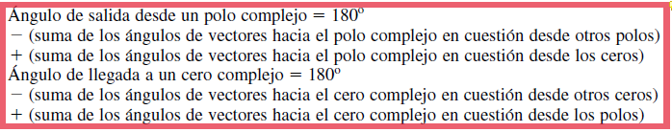



**NOTA**: Esto se hace por sustitución directa o por criterio de Routh



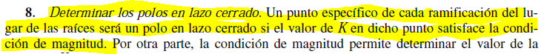



## Consideraciones acerca de los lugares de raíces

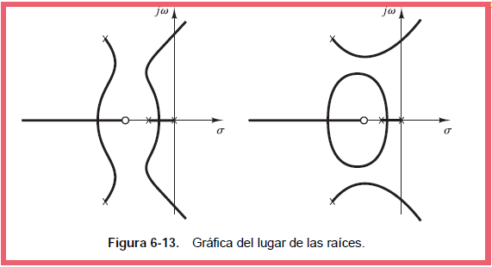

**NOTA**: Un pequeño cambio en la configuración de los polos y ceros en lazo abierto comporta un rotundo cambio en la forma de los lugares de raíces

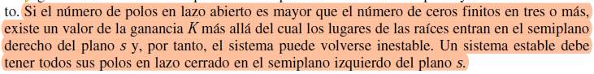

**NOTA**: Esto es evidente dado que la división de polinomios da como resultado un polinomio neto en el denominador de grado mayor o igual a 3 y por lo tanto a una ecuación característica polinominal de grado 3 o más (función de transferencia a lazo cerrado de orden 3 o más). En cambio sabemos que un sistema de orden 2 es siempre estable (para todo K) (por criterio de Routh cuando todos los coeficientes son positivos). En realidad la interpretación viene dada por el ángulo de las asíntotas (el comportamiento cuando , que no cortarán el eje imaginario cuando la cantidad de polos en lazo abierto sea mayor al número de ceros en lazo abierto en un número menor a 3)

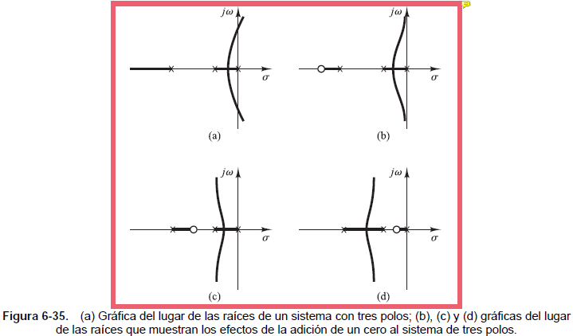

**NOTA**: La adición de polos a la función de transferencia de lazo abierto tiene por efecto el desplazamiento de la gráfica del lugar de raíces a la derecha (disminuye la estabilidad relativa) y el agregado de ceros tiene el efecto contrario, es decir que desplaza el lugar de raíces a la izquierda (aumenta la estabilidad relativa)

## Respuesta en frecuencia



Consideramos el siguiente sistema el que se somete a una entrada sinusoidal de amplitud X y una frecuencia

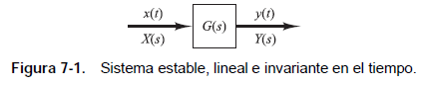

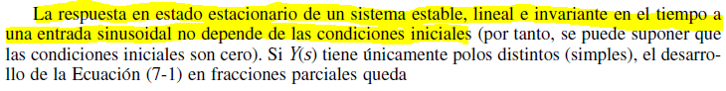



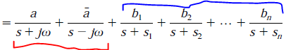

**NOTA**: Los términos en **rojo** corresponden a la **entrada sinusoidal** y los **azules corresponden a la función de transferencia**. Estos últimos generan términos exponenciales decrecientes (por ser un sistema estable) en la respuesta en el tiempo el sistema:



**NOTA**: Aun cuando hubiese polos repetidos de la función de transferencia, como se trata de un sistema estable, los términos que generan tienden a cero cuando .

Luego la respuesta en estado estacionario vendrá dada como:



Donde:



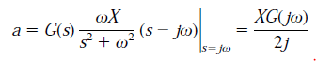

Dado que es un número complejo, puede expresarse de la forma:



Luego los residuos pueden expresarse como:



Y luego la respuesta en estado estacionario vendrá dada como:

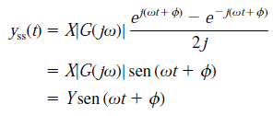

**NOTA**: Observe que Y denota la amplitud de la salida en estado estacionario y la relación de amplitudes viene dada por

Obtenemos que:

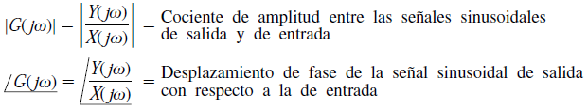



**NOTA**: Cuando el ángulo de fase es positivo se trata de una red de adelante mientras que cuando el ángulo es negativo se trata de una red de retardo.

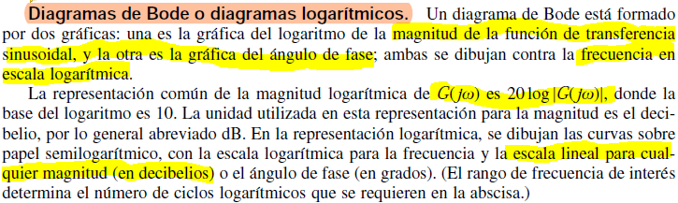

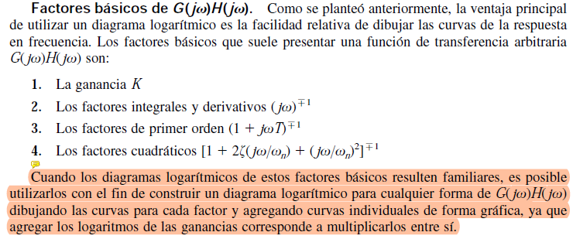

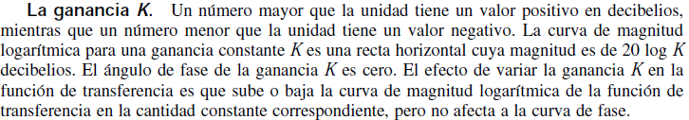

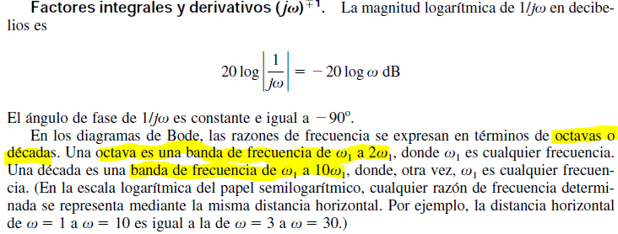

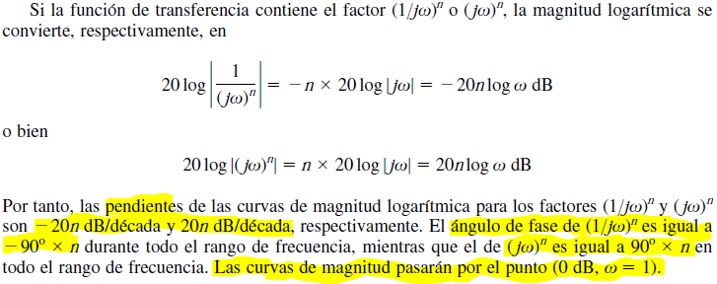

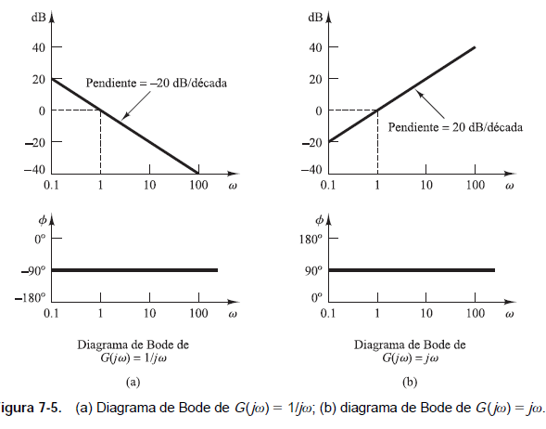

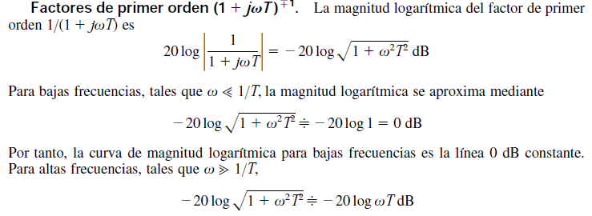

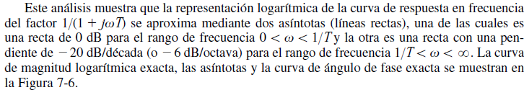

La siguiente es una gráfica que muestra el error de las aproximaciones asintóticas en función de la frecuencia de la entrada

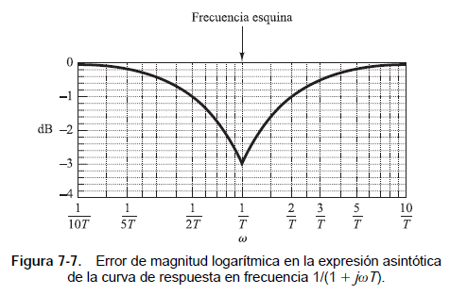

**NOTA**: El error de las aproximaciones asintóticas es de cerca de 3 dB para la frecuencia esquina y de aproximadamente de 1 dB a una octava por delante y por detrás de la misma

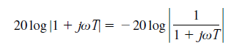

**NOTA**: Entonces el diagrama de fases y de RA de se obtiene simplemente multiplicando por -1 los correspondientes a .

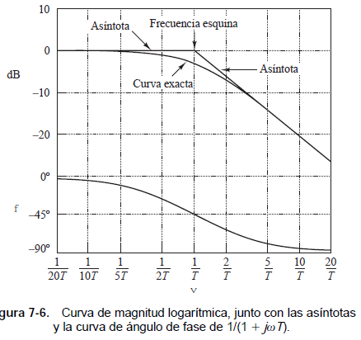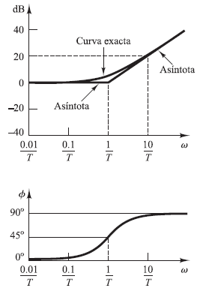

**NOTA**: Los diagramas de la derechas corresponden a

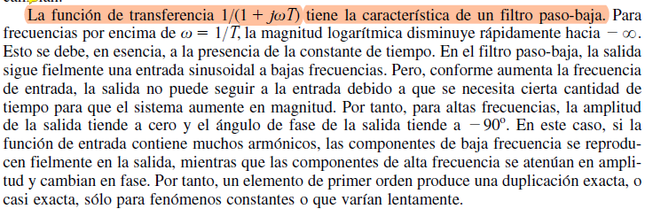







**NOTA**: Todo esto último es cierto y hace basta un poquito de análisis para darse cuenta

Para factores cuadráticos de la forma:

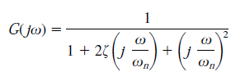

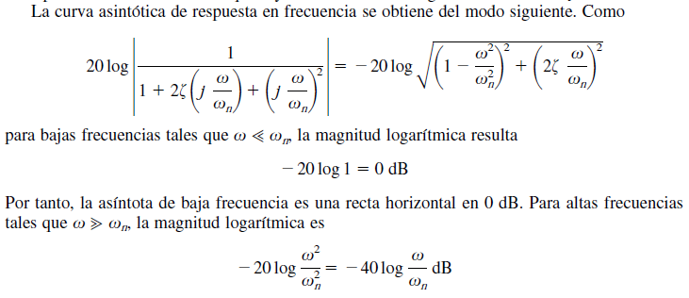

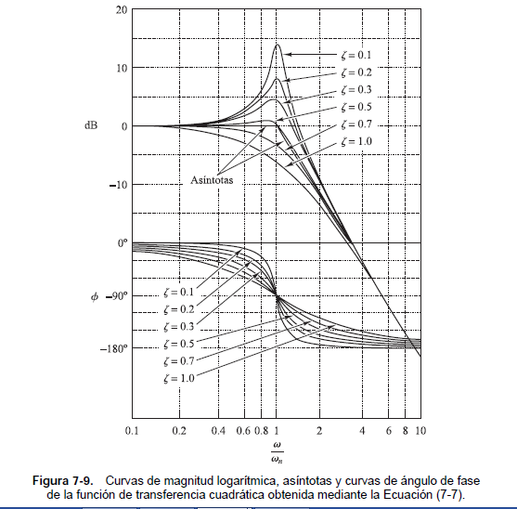

**NOTA**: Puede verse que las ecuaciones de las asíntotas son independientes del valor de la amortiguación y el error de las aproximaciones asintóticas es mayor para valores más pequeños del amortiguamiento. La frecuencia esquina es la correspondiente a la frecuencia natural como se observa, y para este valor (donde hay resonancia) hay un pico de RA que será mayor en tanto menor el amortiguamiento

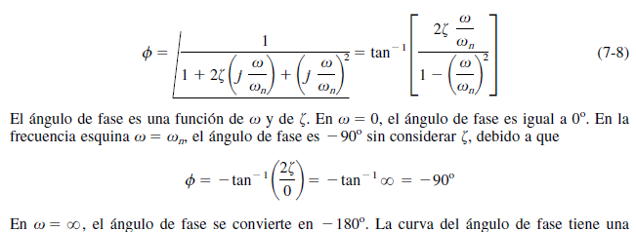

**NOTA**: Para el factor de segundo orden en el numerador solamente se multiplica por menos 1 la magnitud y por menos uno la fase dado lo que ya dijimos de las magnitudes logarítmicas

## Retardo de transporte

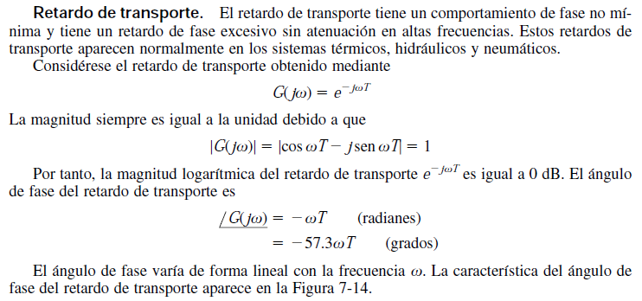

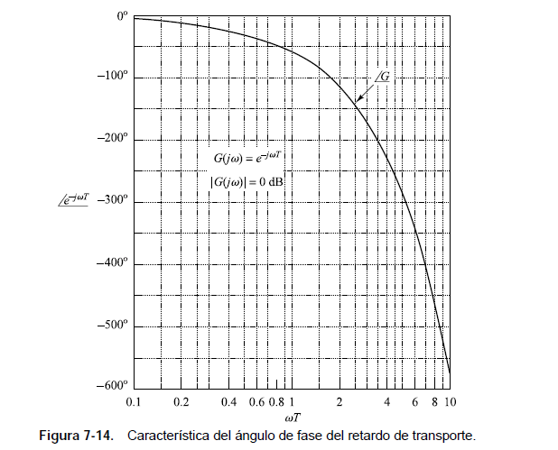

**NOTA**: Por lo tanto el retardo de transporte en un diagrama de Nyquist viene dado por una circunferencia de radio 1 con centro en el origen

Ejemplo de un sistema de primer orden con tiempo muerto. En esencia es que la respuesta está en atraso respecto de la entrada (no ocurre de forma instantánea la salida)



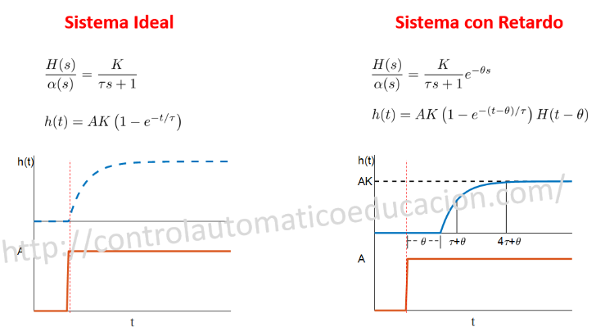

Aproximaciones de Padé de primer y de segundo orden

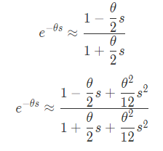 

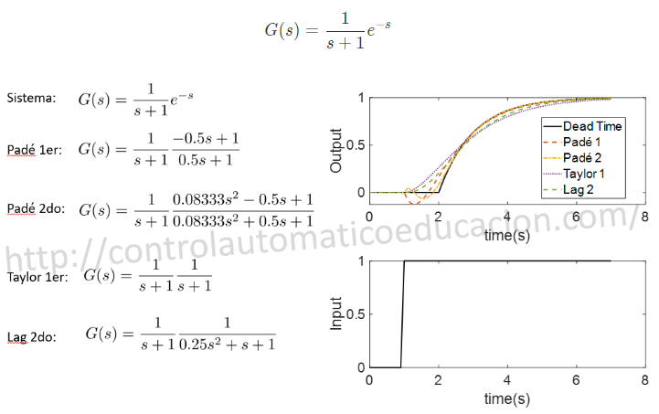

Comandos para la representación del tiempo muerto en Matlab

